**需求规约**

**修订历史**

|  |  |  |  |  |
| --- | --- | --- | --- | --- |
| 编写日期 | 说明 | 作者 | 评审时间 | 评审人员 |
| 2021/11/25 | 项目介绍 | 蒋汶霖 | 11.25 | 何子硕 |
| 2021/11/27 | 添加动态子系统用例图 | 李林洲 | 11.29 | 蒋汶霖 |
| 2021/11/28 | 编写用例：发布动态，发表评论，查看关注者动态 | 李林洲 | 11.29 | 蒋汶霖 |
| 2021/11/28 | 添加招聘子系统主要功能需求描述，包含三个用例：发布招聘信息、查看招聘信息、查看简历 | 何子硕 | 11.29 | 蒋汶霖 |
| 2021/11/29 | 介绍、整体描述、与其他系统的接口 | 蒋汶霖 | 11.30 | 吴渭 |
| 2021/11.30 | 非功能需求、其他需求 | 蒋汶霖 | 12.1 | 李林洲 |

1. **介绍**

Iteration1:

项⽬选题： 校内招聘平台。搭建⼀个简便的⾯向同济校内师⽣的招聘信息发布平台。经过认证的⽤⼈单位可以在平台上发布 招聘或实习启事供学⽣申请；同时开设⼩型校内论坛，以供校内师⽣交流信息，互通有⽆。⾯向范围： 同济在校师⽣及毕业校友；⽤⼈单位/企业

Iteration2:

项⽬选题：职业发展社交平台。搭建⼀个⾯向全国的招聘信息发布平台。⽤⼈单位可以在平台上发布 招聘或实习岗位；同时创建动态模块，通过订阅关注模式用户可及时获取相关推送。面向的用户范围从同济大学的在校师生拓展为全国的注册求职用户。

1. **整体描述**

企业用户特点：企业雇主多集中在一线城市大型企业，也存在个别小微企业。其希望有一种高效的方式尽快招揽与岗位职责匹配的人才，并能与求职者在线聊天，快速了解求职者是否与岗位匹配。

求职用户特点：产品的目标用户年龄段为20-49岁，主要集中在20-29和30-39这两个年龄段，整体以青年人为主体，求职需求旺盛。

以上两种用户为本平台的核心用户，平台将为企业用户推荐他们设置的岗位的潜在匹配用户，对于用户而言，也将为它们推荐合适的岗位，对大限度地提升用户体验。

我们的项目架构分为传统的三层架构：

* 数据库持久层：Mysql数据库，采用Mybatis-plus作为ORM框架
* 服务层：按照业务逻辑分为三大模块：用户模块（User），动态模块（Tweet）和招聘模块（Recruitment）
* 表示层：采用Vue响应式框架，辅以Element组件库

1. **系统与其他系统的接口**

Iteration1:在用户进行注册的过程中需要使用邮箱绑定进行注册，为了防止用户填写非本人邮箱，需要调用邮件发送相关服务的接口，向用户填写的邮箱中发送验证码，通过比对用户填写的验证码和发送的验证码是否相同，判定用户是否对填写的邮箱拥有访问权。

Iteration2:平台运营初期可能因为缺少企业的入驻，而无法给用户提供量大、有效、优质的求职信息，因此，可以寻求响应的求职数据接口，丰富页面展示内容，吸引用户尝试使用本平台，同时降低企业运营多家招聘平台，形成良性循环，从而扩大用户使用群体。

1. **主要功能需求描述**

**4.1 用户子系统**

用户子系统的使用者包括普通用户和企业用户。两者都拥有相同的注册登录功能，但就个人信息的编辑方面略有差异；两者都可以搜索并与其他用户进行交互

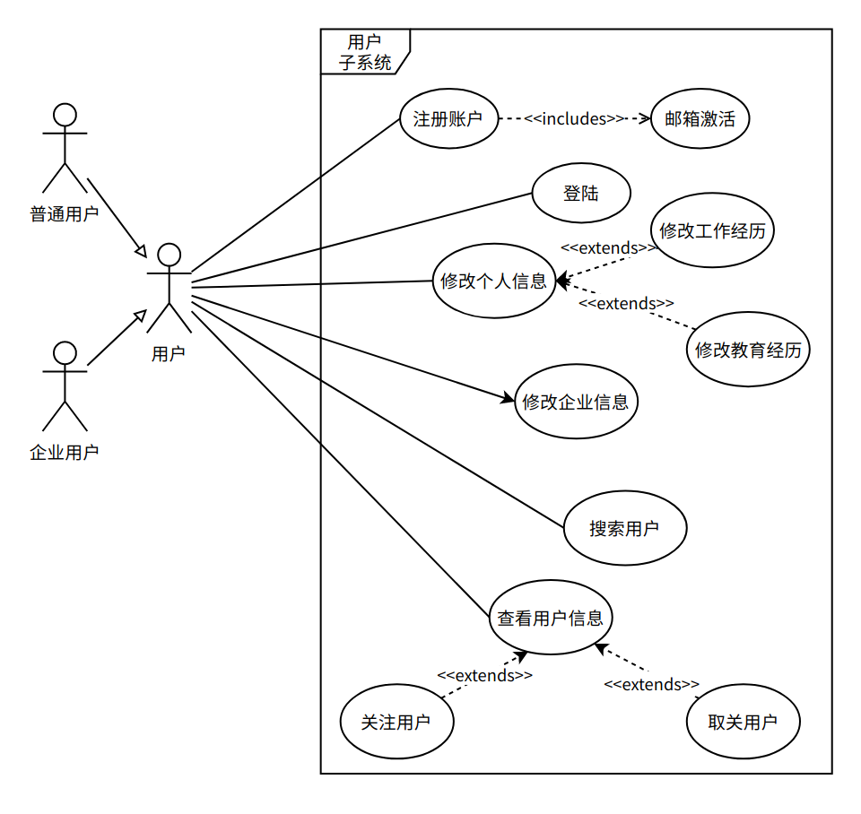

**注册账户**

|  |  |
| --- | --- |
| **用例名称** | *注册账户* |
| **标识符** | 1 |
| **说明** | 用户在本平台注册账户并登录 |
| **参与者** | 普通用户&企业用户 |
| **频度** | 经常 |
| **状态** | 未注册/已注册 |
| **前置条件** | 用户处于注册页面 |
| **后置条件** | 用户注册完毕，自动转入已登录状态并跳转至首页 |
| **被扩展的用例** | *无* |
| **被包含的用例** | *邮箱激活*  **标识符**：  **说明**：系统向用户邮箱发送激活码，用户填写激活码并激活账号  **频度**：经常  **前置条件**：用户填写注册邮箱信息并点击激活按钮  **后置条件**：用户邮箱成功激活  **基本操作流程**：   1. 用户填写邮箱，并点击发送邮件按钮 2. 用户收到邮件，将其中的激活码填写至注册表单并提交 3. 系统检验激活码，正确则激活账号，否则返回错误提示 |
| **基本操作流程** | 1. 用户进入登陆注册页面，选择注册按钮 2. 用户填写注册信息，并通过格式检验 3. 用户通过邮件激活账号 4. 用户完成注册，转入首页 |
| **可选操作流程** | * 用户选择注册账户类型为“普通用户”或是“企业用户” |

***邮箱激活***

|  |  |
| --- | --- |
| **用例名称** | *邮箱激活* |
| **标识符** | 2 |
| **说明** | 用户激活注册邮箱 |
| **参与者** | 普通用户&企业用户 |
| **频度** | 一般 |
| **状态** | 未注册/已注册 |
| **前置条件** | 用户处于注册页面 |
| **后置条件** | 用户激活邮箱，成功注册 |
| **被扩展的用例** | *无* |
| **被包含的用例** |  |
| **基本操作流程** | 1. 用户进入注册界面 2. 用户填写邮箱信息，点击发送激活码 3. 用户收到邮件，将其中的激活码填写至表单 4. 点击激活按钮，校验激活码，校验成功则完成注册 |
| **可选操作流程** |  |

**登录**

|  |  |
| --- | --- |
| **用例名称** | *登录账户* |
| **标识符** | 3 |
| **说明** | 用户登录网站 |
| **参与者** | 普通用户&企业用户 |
| **频度** | 经常 |
| **状态** | 未注册/已注册 |
| **前置条件** | 用户处于登陆页面 |
| **后置条件** | 用户登陆成功，跳转至首页 |
| **被扩展的用例** | 登陆失败  **标识符**：  **说明**：用户登陆失败，系统返回失败原因，通过消息框提示用户  **频度**：一般  **前置条件**：用户填写账号密码，点击登录按钮  **后置条件**：弹出失败提示框，页面无跳转  **基本操作流程**： |
| **被包含的用例** |  |
| **基本操作流程** | 1. 用户进入网站登陆页面 2. 用户填写登录信息（用户名及密码），并通过格式检验 3. 用户点击登录按钮 4. 用户完成登录，转入首页 |
| **可选操作流程** |  |

**搜索用户**

|  |  |
| --- | --- |
| **用例名称** | *搜索用户* |
| **标识符** | 4 |
| **说明** | 用户通过姓名匹配搜索其他用户 |
| **参与者** | 普通用户&企业用户 |
| **频度** | 经常 |
| **状态** | 未登录/已登录 |
| **前置条件** | 用户为已登录状态 |
| **后置条件** | 页面展示获取到的匹配用户列表，可点击头像查看具体信息 |
| **被扩展的用例** | 查看用户信息  ***标识符****：*  ***说明****：点击某个用户的头像，进入用户具体信息页面*  ***频度****：经常*  ***前置条件****：用户通过搜索或推荐功能获取用户列表*  ***后置条件****：进入用户信息界面，并显示是否关注*  ***基本操作流程****：*   1. 点击某个具体用户的头像，进入该用户的信息界面 2. 页面会呈现该用户的基本信息及动态信息，同时显示查看者与被查看者的订阅关系 |
| **被包含的用例** | 无 |
| **基本操作流程** | 1. 用户在搜索框内键入搜索内容，回车搜索 2. 系统检索并返回符合搜索条件的用户列表 3. 查看搜索结果中的用户信息 |
| **可选操作流程** | * 搜索发起用户可以选择搜索类别，及搜索“普通用户”还是“企业用户” * 用户在搜索列表中可以选择筛选条件，系统自动过滤掉不符合条件的搜索结果 * 用户在搜索列表中可以选择搜索结果的排序依据，越贴合条件的搜索项将在列表中拥有更高的展示优先级 |

**修改个人信息**

|  |  |
| --- | --- |
| **用例名称** | *修改个人信息* |
| **标识符** | 5 |
| **说明** | 用户修改个人基本信息 |
| **参与者** | 普通用户 |
| **频度** | 一般 |
| **状态** | 已登录 |
| **前置条件** | 用户已登录 |
| **后置条件** | 用户修改并保存个人信息 |
| **被扩展的用例** | *修改工作经历*  ***标识符****：6*  ***参与者***：普通用户  ***说明****：用户修改个人工作经历*  ***频度****：一般*  ***前置条件****：用户处于个人信息界面*  ***后置条件****：用户的工作经历界面变化*  ***基本操作流程****：*   1. *用户点击添加工作经历按钮* 2. 填写工作岗位、地点、时间等信息 3. 点击提交按钮，成功添加工作经历 4. 点击右侧删除按钮，可删除某条工作经历     *修改教育经历*  ***标识符****：7*  ***参与者****：普通用户*  ***说明****：用户修改个人教育经历*  ***频度****：一般*  ***前置条件****：用户处于个人信息界面*  ***后置条件****：用户的教育经历界面变化*  ***基本操作流程****：*   1. *用户点击添加教育经历按钮* 2. *填写学历、时间、学校名称等信息* 3. *点击提交按钮，成功添加教育经历* 4. *点击右侧删除按钮，可删除某条教育经历* |
| **被包含的用例** |  |
| **基本操作流程** | 1. 用户进入个人信息界面，点击设置按钮 2. 用户填写个人信息 3. 用户点击提交按钮，个人信息刷新 |
| **可选操作流程** |  |

***修改工作经历***

|  |  |
| --- | --- |
| **用例名称** | *修改工作经历* |
| **标识符** | 6 |
| **说明** | 用户修改工作经历 |
| **参与者** | 普通用户 |
| **频度** | 一般 |
| **状态** | 已登录 |
| **前置条件** | *用户处于个人信息界面* |
| **后置条件** | *用户的工作经历界面变化* |
| **被扩展的用例** |  |
| **被包含的用例** | *添加工作经历*  ***标识符****：*  ***参与者***：普通用户  ***说明****：用户添加个人工作经历*  ***频度****：一般*  ***前置条件****：用户处于个人信息界面*  ***后置条件****：用户的工作经历界面变化*  ***基本操作流程****：*   1. *用户点击添加工作经历按钮* 2. 填写工作岗位、地点、时间等信息 3. 点击提交按钮，成功添加工作经历     *删除工作经历*  ***标识符****：*  ***参与者****：普通用户*  ***说明****：用户删除个人工作经历*  ***频度****：一般*  ***前置条件****：用户处于个人信息界面*  ***后置条件****：用户的工作经历界面变化*  ***基本操作流程****：*   1. *用户查看个人工作经历* 2. *点击右侧删除按钮，可删除某条工作经历* |
| **基本操作流程** | 1. *用户点击添加工作经历按钮* 2. *填写工作岗位、地点、时间等信息* 3. *点击提交按钮，成功添加工作经历* 4. *点击右侧删除按钮，可删除某条工作经历* |
| **可选操作流程** |  |

**修改教育经历**

|  |  |
| --- | --- |
| **用例名称** | *修改教育经历* |
| **标识符** | 7 |
| **说明** | 用户修改教育经历 |
| **参与者** | 普通用户 |
| **频度** | 一般 |
| **状态** | 已登录 |
| **前置条件** | *用户处于个人信息界面* |
| **后置条件** | *用户的教育经历界面变化* |
| **被扩展的用例** |  |
| **被包含的用例** | *添加教育经历*  ***标识符****：*  ***参与者***：普通用户  ***说明****：用户添加个人教育经历*  ***频度****：一般*  ***前置条件****：用户处于个人信息界面*  ***后置条件****：用户的教育经历界面变化*  ***基本操作流程****：*   1. *用户点击添加教育经历按钮* 2. 填写工作岗位、地点、时间等信息 3. 点击提交按钮，成功添加*教育*经历     *删除教育经历*  ***标识符****：*  ***参与者****：普通用户*  ***说明****：用户删除个人教育经历*  ***频度****：一般*  ***前置条件****：用户处于个人信息界面*  ***后置条件****：用户的教育经历界面变化*  ***基本操作流程****：*   1. *用户查看个人工作经历* 2. *点击右侧删除按钮，可删除某条教育经历* |
| **基本操作流程** | 1. *用户点击添加教育经历按钮* 2. *填写学历、时间、学校名称等信息* 3. *点击提交按钮，成功添加教育经历* 4. *点击右侧删除按钮，可删除某条教育经历* |
| **可选操作流程** |  |

**修改企业信息**

|  |  |
| --- | --- |
| **用例名称** | *修改企业信息* |
| **标识符** | 8 |
| **说明** | 企业用户修改企业基本信息 |
| **参与者** | 企业用户 |
| **频度** | 一般 |
| **状态** | 已登录 |
| **前置条件** | 用户已登录 |
| **后置条件** | 企业修改并保存企业信息 |
| **被扩展的用例** |  |
| **被包含的用例** |  |
| **基本操作流程** | 1. 用户进入企业信息界面，点击设置按钮 2. 用户填写企业信息 3. 用户点击提交按钮，企业信息刷新 |
| **可选操作流程** |  |

**查看用户信息**

|  |  |
| --- | --- |
| **用例名称** | 查看用户信息 |
| **标识符** | 9 |
| **说明** | 用户查看其他用户的详细信息 |
| **参与者** | 普通用户&企业用户 |
| **频度** | 经常 |
| **状态** | 已登录 |
| **前置条件** | 用户为已登录状态 |
| **后置条件** | 页面展示用户详细信息以及是否关注信息 |
| **被扩展的用例** | 关注  ***标识符****：10*  ***说明****：关注用户*  ***频度****：经常*  ***前置条件****：进入用户信息界面，且未关注该用户*  ***后置条件****：成功关注用户*  ***基本操作流程****：*   1. 进入用户信息界面，若未关注，显示关注按钮 2. 点击关注按钮，成功关注该用户，并刷新页面     取关  ***标识符****：11*  ***说明****：取关用户*  ***频度****：经常*  ***前置条件****：进入用户信息界面，且已关注该用户*  ***后置条件****：成功取关用户*  ***基本操作流程****：*   1. 进入用户信息界面，若已关注，显示取关按钮 2. 点击取关按钮，成功取关该用户，并刷新页面 |
| **被包含的用例** | 无 |
| **基本操作流程** | 1. 用户点击其他用户头像，进入该用户信息界面 2. 系统检索并返回符合搜索条件的用户列表 3. 查看搜索结果中的用户信息 |
| **可选操作流程** | 1. 查看用户动态 2. 查看用户发布岗位（仅限公司用户） |

**4.2 动态子系统**

动态子系统主要使用者为普通用户与企业用户。两种用户均可发布动态，在发布时可选择添加图片或者添加表情。普通用户还可以评论动态，转发动态以及查看关注者动态。

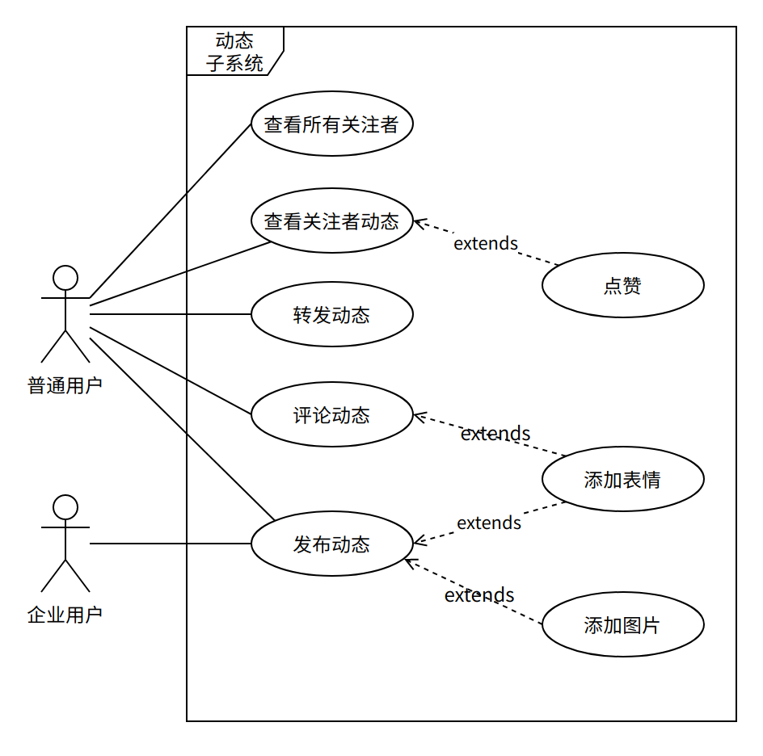

**查看关注者动态**

|  |  |
| --- | --- |
| **用例名称** | *查看关注者动态* |
| **标识符** | 3 |
| **说明** | 普通用户在登录后，可以按时间顺序浏览关注者动态。 |
| **参与者** | 普通用户 |
| **频度** | 非常频繁 |
| **状态** | 无 |
| **前置条件** | 用户已登录； |
| **后置条件** | 用户已处于查看动态页面； |
| **被扩展的用例** | *点赞*  **标识符**：  **说明**：用户对动态进行点赞。  **频度**：经常  **前置条件**：用户处于查看动态页面；此动态未被此用户点赞；  **后置条件**：此动态已被此用户点赞。  **基本操作流程**：   1. 用户浏览到某条未点赞动态。 2. 可根据喜好对此动态进行点赞，使得此动态点赞数加一。 |
| **被包含的用例** | 无 |
| **基本操作流程** | 1. 用户点击“动态”菜单栏。 2. 用户查看关注者动态，以时间由近到远顺序排列，整个页面呈现若干条动态。 3. 用户浏览至页面底部，页面更新出若干条动态。 4. 重复步骤3，直到所有关注者动态浏览完毕。用户可随时中断此操作并进行其他用例。 |
| **可选操作流程** | * 用户未登录时，跳转到登录页面。 * 用户没有关注者时，动态页面为空，并提示用户关注其他用户。 |

**评论动态**

|  |  |
| --- | --- |
| **用例名称** | *评论动态* |
| **标识符** | 4 |
| **说明** | 用户在浏览动态时，可以展开某条动态的评论，并添加自己的评论。 |
| **参与者** | 普通用户 |
| **频度** | 一般 |
| **状态** | 无 |
| **前置条件** | 用户已登录；用户处于查看动态页面； |
| **后置条件** | 用户已处于输入信息状态； |
| **被扩展的用例** | *添加表情*  **标识符**：  **说明**：用户选择表情符号添加到输入信息字符串中。  **频度**：一般  **前置条件**：用户处于输入信息状态；  **基本操作流程**：   1. 用户点击表情选择按钮。 2. 表情选择器展开，用户选择表情并点击。 3. 表情选择器收起，表情符号已添加到输入信息字符串的光标位置处。 |
| **被包含的用例** | 无 |
| **基本操作流程** | 1. 用户浏览某条动态时，点击“评论”按钮。 2. 展开此动态所有评论，用户浏览至最底部。 3. 用户点击输入框，激活光标。 4. 用户输入文字或选择表情。 5. 用户点击“发表评论”按钮进行发表。 |
| **可选操作流程** | * 用户未登录时，跳转到登录页面。 |

**发布动态**

|  |  |
| --- | --- |
| **用例名称** | *发布动态* |
| **标识符** | 5 |
| **说明** | 用户可以发布动态，此动态可以被平台上所有用户浏览，并将推送给 |
| **参与者** | 普通用户；企业用户 |
| **频度** | 一般 |
| **状态** | 无 |
| **前置条件** | 用户已登录； |
| **后置条件** | 用户已处于输入信息状态； |
| **被扩展的用例** | *添加表情*  详见用例{{评论动态用例的编号}}中的”被扩展用例“一栏。    *添加图片*  **标识符**：  **说明**：用户可以选择不超过3张图片连同动态内容一起发布。  **前置条件**：用户处于输入信息状态；已选择的图片数量不超过3；  **后置条件**：已选择的图片数量加一；  **基本操作流程**：   1. 用户点击添加图片按钮。 2. 弹出文件选择器，用户选择计算机上的图片文件。 3. 选择的图片显示在图片预览区。   **可选操作流程**：   * 已选择三张图片且用户再次点击添加图片按钮时，系统提示用户图片数量超过上限。 * 已选择图片后，用户点击图片预览区对应图片旁的”X"号，删除此图片，已选择的图片数量减一。 |
| **被包含的用例** | 无 |
| **基本操作流程** | 1. 用户登录后，点击首页发布动态输入框，激活光标。 2. 用户输入动态内容，此内容支持Markdown语法，在发布后将被以Markdown格式渲染。 3. 用户可添加表情或添加图片。 4. 用户点击“发布”，将动态内容发布。 |
| **可选操作流程** | * 用户未登录时，跳转到登录页面。 |

**4.3 招聘子系统**

招聘子系统的使用者有普通用户和企业用户。普通用户可以查看企业用户发布的招聘信息，查看招聘信息时可以对招聘信息投递简历。企业用户可以发布招聘信息，也可以查看自己发布的招聘信息所收到的简历。

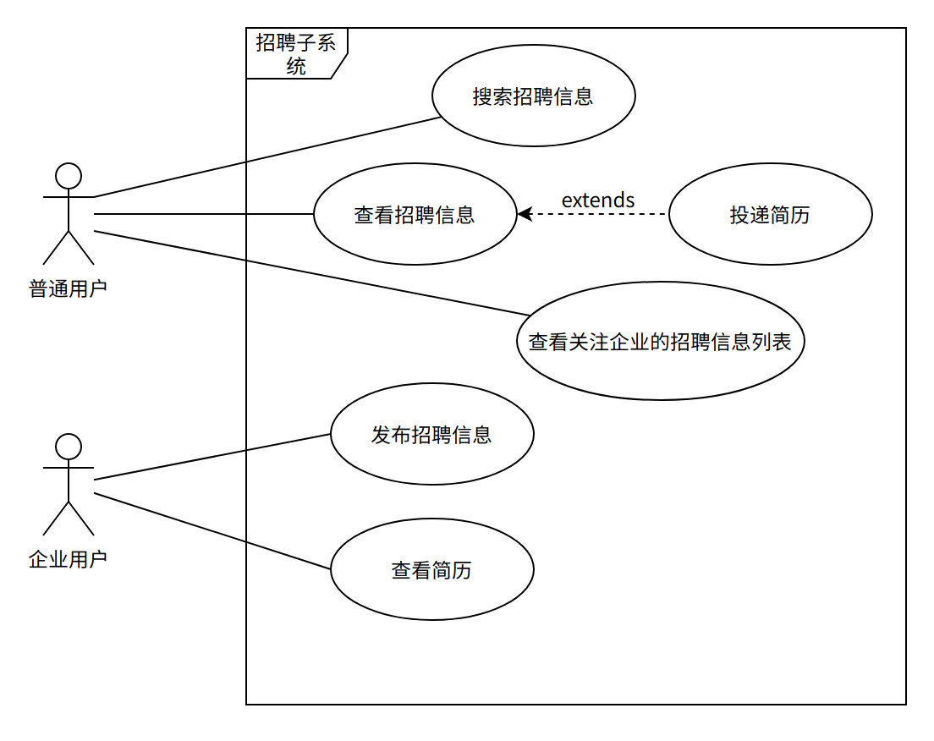

**发布招聘信息**

|  |  |
| --- | --- |
| **用例名称** | *发布招聘信息* |
| **标识符** | 6 |
| **说明** | 企业用户公开发布招聘信息 |
| **参与者** | 企业用户 |
| **频度** | 一般 |
| **状态** | 无 |
| **前置条件** | 用户已登录并处于自己的个人主页 |
| **后置条件** | 招聘信息发布完毕，跳转到自己的所有已发布的招聘信息页面 |
| **被扩展的用例** | 无 |
| **被包含的用例** | 无 |
| **基本操作流程** | 1. 用户点击“发布招聘信息”按钮 2. 用户按照页面提示输入招聘信息的职位名称、薪水、限制以及具体的职位描述等信息，其中具体描述内容支持Markdown语法，在发布后将被以Markdown格式渲染 3. 用户点击“提交”按钮 4. 系统检查是否有漏填的信息项，如果有则提示发布失败，用户继续填写缺失的信息；如果没有则发布成功 |
| **可选操作流程** | * 用户发布招聘信息之后可以调节招聘信息的状态，选择是否为在招职位 |

**查看招聘信息**

|  |  |
| --- | --- |
| **用例名称** | *查看招聘信息* |
| **标识符** | 7 |
| **说明** | 用户可以查看企业发布的招聘信息，查看时可以对招聘信息投递简历 |
| **参与者** | 普通用户 |
| **频度** | 非常频繁 |
| **状态** | 无 |
| **前置条件** | 用户已登录  用户已选择求职意向 |
| **后置条件** | 用户已处于查看招聘信息页面 |
| **被扩展的用例** | *投递简历*  **标识符**：  **说明**：用户查看招聘信息时可以向企业投递自己的简历  **前置条件**：用户处于招聘信息详情页面；用户个人信息中至少有一份简历  **后置条件**：用户投递的简历被添加到对应招聘信息的简历列表中供企业查看  **基本操作流程**：   1. 用户点击“投递简历”按钮 2. 弹出用户的简历列表 3. 用户选择一份简历 4. 用户点击“确认”按钮，简历投递完成   **可选操作流程**：   * 用户投递简历时，若没有简历则显示提示，并提供跳转到个人信息页面上传简历的选项 |
| **被包含的用例** | 无 |
| **基本操作流程** | 1. 用户点击“职位”菜单栏。 2. 用户查看企业用户发布的招聘信息，以时间由近到远顺序排列，整个页面呈现若干条招聘信息，浏览时可以点击任意一条招聘信息，进入其招聘信息详情页面并查看招聘信息详情 3. 用户浏览至页面底部，页面更新出若干条招聘信息 4. 重复步骤3，直到所有招聘信息浏览完毕。用户可随时中断此操作并进行其他用例 |
| **可选操作流程** | * 用户未登录时，跳转到登录页面 * 若用户未选择求职意向，提供跳转到求职意向选择页面的选项 |

**查看简历**

|  |  |
| --- | --- |
| **用例名称** | *查看简历* |
| **标识符** | 8 |
| **说明** | 企业用户查看自己发布的招聘信息收到的用户投递的简历 |
| **参与者** | 企业用户 |
| **频度** | 经常 |
| **状态** | 无 |
| **前置条件** | 用户已登录；用户至少已发布一个招聘信息 |
| **后置条件** | 用户已处于查看简历页面 |
| **被扩展的用例** | 无 |
| **被包含的用例** | 无 |
| **基本操作流程** | 1. 用户进入自己的个人主页 2. 用户选择一条自己发布的招聘信息，点击进入详情页 3. 用户点击“查看简历”按钮 4. 系统展示该招聘信息收到的简历列表 5. 用户选择简历文件并下载 |
| **可选操作流程** | * 用户未登录时，跳转到登录页面。 |

**搜索招聘信息**

|  |  |
| --- | --- |
| **用例名称** | 搜索招聘信息 |
| **标识符** | 9 |
| **说明** | 用户输入感兴趣的招聘信息标题来搜索相关招聘信息 |
| **参与者** | 普通用户、企业用户 |
| **频度** | 经常 |
| **状态** | 无 |
| **前置条件** | 用户已登录 |
| **后置条件** | 用户已处于搜索结果页面 |
| **被扩展的用例** | 无 |
| **被包含的用例** | 无 |
| **基本操作流程** | 1. 用户输入要搜索的招聘信息标题 2. 用户输入完毕后按下回车键 3. 系统展示搜索的结果 |
| **可选操作流程** | * 用户未登录时，跳转到登录页面。 |

**查看关注企业的招聘信息列表**

|  |  |
| --- | --- |
| **用例名称** | 查看关注企业的招聘信息列表 |
| **标识符** | 10 |
| **说明** | 用户查看关注的企业已发布的所有招聘信息 |
| **参与者** | 普通用户、企业用户 |
| **频度** | 经常 |
| **状态** | 无 |
| **前置条件** | 用户已登录、用户有关注的企业 |
| **后置条件** | 用户已处于招聘信息列表页面 |
| **被扩展的用例** | 无 |
| **被包含的用例** | 无 |
| **基本操作流程** | 1. 用户点击进入关注企业的招聘信息列表 2. 系统展示已关注企业的招聘信息 |
| **可选操作流程** | * 用户未登录时，跳转到登录页面。 * 用户未关注任何企业时，给出提示。 |

1. **非功能需求描述**

Iteration1:

安全及保密性要求：

用户登录时，输入的密码需加密传输，数据库中不应明文存储

用户存在前端浏览器的唯一标识采用token

数据库数据应留有备份,以防止可能出现的非内在因素造成的数据紊乱。

数据库系统应严格控制权限，防止非法入侵、恶意篡改等

Iteration2:

时间特性要求：

同步时钟：后端服务器为准

图片传输显示时间<1s

文件预览显示时间<1s

响应时间<0.5s

更新处理时间<0.5s

数据的转换和传送时间<1s

1. **其他需求**

Iteration1:

硬件要求：CPU 1Ghz及以上、内存1G及以上、存储20GB及以上、带宽1M及以上

操作系统要求windows,linux,macos等主流操作系统.

Iteration2:

故障处理要求：可能出现用户用量过大导致系统崩溃，须在1h内解决。

易读性要求：各函数的实现必须加以注释

异常处理要求：所有异常须在抛给JVM前捕获。

可维护性要求：降低维护人员的工作量，发生错误时尽可能为维护人员提供清晰可靠准确的提示信息。